Corrigé - Les changements de la matière – Questions de révision
Sciences 9e – Module 2

- Indique si chacune des substances suivantes est une substance pure, un mélange hétérogène ou une solution (mélange homogène).

- de la terre : mélange hétérogène, mélange mécanique

- du parfum : mélange homogène, solution

- bicarbonate de soude (NaHCO₃): mélange homogène. Par son apparence, on dirait une substance pure, mais le bicarbonate de sodium trouvé dans le commerce est en général un mélange de plusieurs substances.

- du nettoyant pour verre (p.ex. Windex) : mélange homogène, solution

- La majorité des gens pense qu’une solution est constituée d’un solide dissous dans un liquide. Mais il existe des solutions formées de substances présentes sous d’autres états. Donne un exemple de chacun des types de solutions suivants :

- un gaz dissous dans un gaz; air (atmosphère)

- un gaz dissous dans un liquide; boisson gazeuse, sang oxygénée

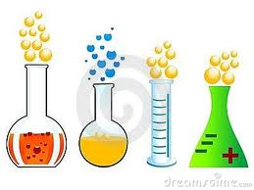
- un liquide dissous dans un liquide. Antigel et eau,

